|  |  |  |
| --- | --- | --- |
|  |  | Код |
|  | Форма по ОКУД | 0301001 |
| **МАОУ гимназия № 10 имени А.Е. Бочкина** | по ОКПО |  |

(наименование организации)

|  |  |  |
| --- | --- | --- |
|  | Номер документа | Дата составления |
| **ПРИКАЗ** | **02-03-36** | **30.08.2021** |

**об утверждении программ патриотической направленности**

В соответствии с требованиями ФГОС, программой воспитания, календарным планом воспитательной работы гимназии

**ПРИКАЗЫВАЮ**

1. Утвердить программу «Гражданско – патриотическое воспитание обучающихся»

на 2021 – 2024 г.г.

1. Утвердить приложения к данной программе:

- Подпрограмму патриотического клуба «ИСТОК»

- Подпрограмму «Профилактика правонарушений среди несовершеннолетних»

- Подпрограмму по профориентации «Мой выбор»

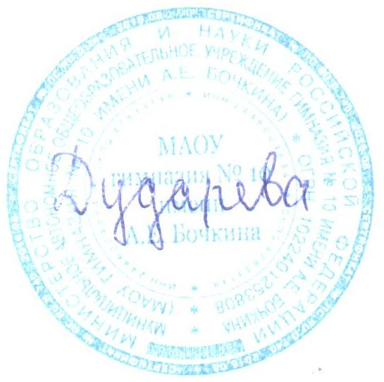

Директор гимназии №10

имени А.Е. Бочкина: ____________________ А.В. Дударева

**График проведения ВПР в 2022 году**

|  |  |  |  |  |
| --- | --- | --- | --- | --- |
| **Предмет** | **Класс** | **Дата проведения** | **Урок** | **Организатор** |
| Русский язык (1 ч.) - 45 минут | 4 | 6 апреля (среда) |  |  |
| Русский язык (2 ч.) - 45 минут | 4 | 7 апреля (четверг) |  |  |
| Математика (45 минут) | 4 | 20 апреля (среда) |  |  |
| Окружающий мир (45 минут) | 4 | 22 апреля (пятница) |  |  |
| Математика (60 минут) | 5ЛМИ | 5 апреля (вторник) |  |  |
| Русский язык (60 минут) | 5ЛМИ | 28 апреля (четверг) |  |  |
| Биология (45 минут) | 5ЛМИ | 19 апреля (вторник) |  |  |
| История (45 минут) | 5ЛМИ | 19 мая (четверг) |  |  |
| Математика (60 минут) | 6АБВ | 26 апреля (вторник) |  |  |
| Русский язык (90 минут) | 6АБВ | 12 мая (четверг) |  |  |
| Биология, География, Обществознание, История  (все предметы 45 минут) | 1 предмет  6АБВ | 29 марта (вторник) |  |  |
| 2 предмет  6АБВ | 6 апреля (среда) |  |  |
| Математика (90 минут) | 7АБВ | 7 апреля (четверг) |  |  |
| Русский язык (90 минут) | 7АБВ | 27 апреля (среда) |  |  |
| Английский язык (45 минут)  (в компьютерной форме) | 7А | 4 мая (среда) |  |  |
| 7Б | 5 мая (четверг) |  |  |
| 7В | 6 мая (пятница) |  |  |
| География, Биология, История, Физика, Обществознание  (все предметы 45 минут) | 1 предмет  7АБВ | 24 марта (четверг) |  |  |
| 2 предмет  7АБВ | 31 марта (четверг) |  |  |
| Русский язык (90 минут) | 8АБВ | 26 апреля (вторник) |  |  |
| Математика (90 минут) | 8АБВ | 29 марта (вторник) |  |  |
| География, Биология, История, Физика, Обществознание, Химия  (все предметы 45 минут) | 1 предмет  8АБВ | 28 апреля (четверг) |  |  |
| 2 предмет  8АБВ | 12 мая (четверг) |  |  |
| География (90 минут) | 10АМ | 25 марта (пятница) |  |  |

Приложение 2

к приказу МАОУ гимназия № 10

имени А.Е. Бочкина

№ 02-03-38 от 10.03.2021

Состав экспертов для проверки ВПР:

|  |  |  |
| --- | --- | --- |
| **Предмет** | **класс** | **Состав комиссии** |
| Русский язык | 4 |  |
| Математика | 4 |  |
| Окружающий мир | 4 |  |
| Русский язык | 5 | Саурова Н.В. – председатель комиссии;  Антипина В.Н. – член комиссии;  Судакова М.Г. – член комиссии;  Устьянцева Е.В. – член комиссии |
| 6 |
| 7 |
| 8 |
| Математика | 5 | Смотрова Н.В. – председатель комиссии;  Абрамова И.Г. – член комиссии;  Дудченко И.Г. – член комиссии;  Рязанова Д.В. – член комиссии |
| 6 |
| 7 |
| 8 |
| Биология | 5 | Крыткина Л.А. – председатель комиссии;  Юрченко Н.Ф. – член комиссии; |
| 6 |
| 7 |
| 8 |
| История | 5 | Поляничко О.П. – председатель комиссии;  Ахметова Р.М. – член комиссии;  Терещенко И.А. – член комиссии;  Стеблинский А.М. – член комиссии |
| 6 |
| 7 |
| 8 |
| География | 6 | Белан Е.А. – председатель комиссии;  Солдатова И.А. – член комиссии |
| 7 |
| 8 |
| 10 |
| Обществознание | 6 | Поляничко О.П. – председатель комиссии;  Ахметова Р.М. – член комиссии;  Терещенко И.А. – член комиссии |
| 7 |
| 8 |
| Физика | 7 | Гусева Л.Б. – председатель комиссии;  Слаушевская М.Е. – член комиссии |
| 8 |
| Химия | 8 | Юрченко Н.Ф. – председатель комиссии;  Дударева А.В. – член комиссии |
| Английский язык | 7 | Дятлова О.В. – председатель комиссии;  Сафиулина Л.Б. – член комиссии;  Асташкина Т.В. – член комиссии |